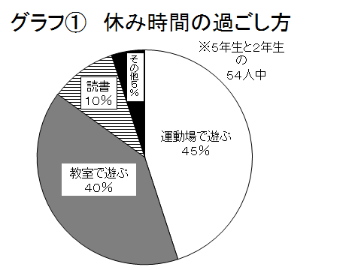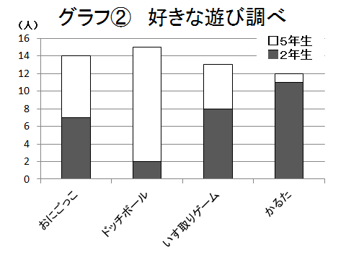

書

１３

データにもとづいて

年 　 組

ゴール　必要な情報を資料から選び、意見を書こう。

○　５年生のすみれさんのクラスでは、昼休みの時間を使って、２年生との「あそび大会」を行うことになりました。遊びを一つにしぼるため、事前に行ったアンケート調査をもとにして話し合います。

あなたなら、「おにごっこ」「ドッチボール」「いす取りゲーム」「かるた」のうち、どの遊びを

提案しますか。グラフ①②から読み取ったことをもとに、自分の考えを書きましょう。

・グラフが示していることを、読み取ることができた。　　　　　　　　　　　　　（　　　）

・グラフから読み取ったことをもとに、自分の考えを書くことができた。 　（　　　）

ふりかえり

【あなたの意見】

|  |  |  |  |  |  |  |  |  |  |  |  |  |  |  |
| --- | --- | --- | --- | --- | --- | --- | --- | --- | --- | --- | --- | --- | --- | --- |
|  |  |  |  |  |  |  |  |  |  |  |  |  |  | わたしは、（　　　　　　　　　　）遊びがいいと思います。 |

書・　　　引用したり、図表などを用いたりして書く。

13



書

１３

データにもとづいて

解　答　例

ゴール　必要な情報を資料から選び、意見を書こう。

○　５年生のすみれさんのクラスでは、昼休みの時間を使って、２年生との「あそび大会」を行うことになりました。遊びを一つにしぼるため、事前に行ったアンケート調査をもとにして話し合います。

あなたなら、「おにごっこ」「ドッチボール」「いす取りゲーム」「かるた」のうち、どの遊びを

提案しますか。グラフ①②から読み取ったことをもとに、自分の考えを書きましょう。

・グラフが示していることを、読み取ることができた。　　　　　　　　　　　　　（　　　）

・グラフから読み取ったことをもとに、自分の考えを書くことができた。 　（　　　）

ふりかえり

【あなたの意見】

|  |  |  |  |  |  |  |  |  |  |  |  |  |  |  |
| --- | --- | --- | --- | --- | --- | --- | --- | --- | --- | --- | --- | --- | --- | --- |
| の遊びとして提案します。 | 気があり、そして運動場の遊びであるおにごっこを、「あそび大会」 | 以上の理由から、５年生と２年生のどちらも同じ数の人たちから人 |  | おにごっこかいす取りゲームのどちらかを選ぶと良いと思います。  は人気のないかるたの二つはさけるべきだと思うからです。だから、 |  |  |  | 次にグラフ②を見て、好きな遊びについて人数が多い順番にならべ | ためにも、わたしは運動場で遊べる遊びをすすめたいと思います。 |  | ことがわかるからです。全員に外遊びの楽しさを体験してもらう | として、運動場で遊ぶ人よりも、室内で過ごしている人の方が多い | 理由は二つあります。まず、グラフ①を見ると、「休み時間の過ごし方」 | わたしは、（　　おにごっこ　　　）遊びがいいと思います。 |

ことがわかります。２年生には人気のないドッチボールと、５年生に

なります。しかし学年別で見ると、５年生と２年生では順位がちがう

ると、①ドッチボール②おにごっこ③いす取りゲーム④かるたの順に

書・　　　引用したり、図表などを用いたりして書く。

13